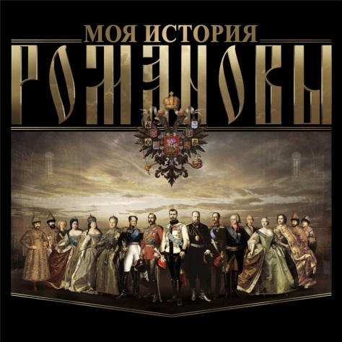**Рабочий лист**

**Выход из Смуты: первые Романовы**

**на русском престоле**

Да ведают потомки православных

Земли родной минувшую судьбу

**А.С. Пушкин**

**Экспозиция «Романовы», зал № 1**

1. Охарактеризуйте период Смутного времени в истории России. Какие события, на ваш взгляд, в большей мере повлияли на дальнейший ход исторического развития. Назовите не менее трёх событий, которые нашли своё отражение в экспозиции. Объясните свой выбор.

____________________________________________________________________________________________________________________________________________________________________________________________________________________________________________________________________________________________________________________________________________________________________________________________________________________________________________________________________________________________________________________________________________________

_____________________________________________________________________________________________________________________________________________________________________________________________________________________________________________________________________________________________________________________________________________________________________________________________________________________________________________________________________________________________________________________________________________________

1. Внимательно прочитайте отрывок из трагедии А.С. Пушкина «Борис Годунов». Определите, о каком периоде русской истории повествует Пушкин?

Ночь. Келья в Чудовом монастыре

(1603 года)

Отец Пимен, Григорий спящий.

***Пимен***

*(пишет перед лампадой)*

*Ещё одно, последнее сказанье −*

*И летопись окончена моя,*

*Исполнен долг, завещанный от бога*

*Мне, грешному. Недаром многих лет*

*Свидетелем господь меня поставил*

*И книжному искусству вразумил;*

*Когда-нибудь монах трудолюбивый*

*Найдет мой труд усердный, безымянный,*

*Засветит он, как я, свою лампаду −*

*И, пыль веков от хартий отряхнув,*

*Правдивые сказанья перепишет,*

*Да ведают потомки православных*

*Земли родной минувшую судьбу,*

*Своих царей великих поминают*

*За их труды, за славу, за добро −*

*А за грехи, за тёмные деянья*

*Спасителя смиренно умоляют.*

*На старости я сызнова живу,*

*Минувшее проходит предо мною −*

*Давно ль оно неслось, событий полно,*

*Волнуяся, как море-окиян?*

*Теперь оно безмолвно и спокойно,*

*Не много лиц мне память сохранила,*

*Не много слов доходят до меня,*

*А прочее погибло невозвратно...*

*Но близок день, лампада догорает −*

*Ещё одно, последнее сказанье.*

*(Пишет.)<…>*

***Григорий***

*Давно, честный отец,*

*Хотелось мне спросить о смерти*

*Димитрия-царевича; в то время*

*Ты, говорят, был в Угличе.*

***Пимен***

*Ох, помню!*

*Привёл меня бог видеть злое дело,*

*Кровавый грех. Тогда я в дальний Углич*

*На некое был послан послушанье;*

*Пришёл я в ночь. Наутро в час обедни*

*Вдруг слышу звон, ударили в набат,*

*Крик, шум. Бегут на двор царицы. Я*

*Спешу туда ж − а там уже весь город.*

*Гляжу: лежит зарезанный царевич;*

*Царица мать в беспамятстве над ним,*

*Кормилица в отчаянье рыдает,*

*А тут народ, остервенясь, волочит*

*Безбожную предательницу-мамку...*

*Вдруг между их, свиреп, от злости бледен,*

*Является Иуда Битяговский.*

*«Вот, вот злодей!» − раздался общий вопль,*

*И вмиг его не стало. Тут народ*

*Вслед бросился бежавшим трём убийцам;*

*Укрывшихся злодеев захватили*

*И привели пред тёплый труп младенца,*

*И чудо − вдруг мертвец затрепетал −*

*«Покайтеся!» − народ им завопил:*

*И в ужасе под топором злодеи*

*Покаялись − и назвали Бориса.*

***Григорий***

*Каких был лет царевич убиенный?*

***Пимен***

*Да лет семи; ему бы ныне было*

*(Тому прошло уж десять лет... нет, больше:*

*Двенадцать лет) − он был бы твой ровесник*

*И царствовал; но бог судил иное.*

*Сей повестью плачевной заключу*

*Я летопись мою; с тех пор я мало*

*Вникал в дела мирские. Брат Григорий,*

*Ты грамотой свой разум просветил,*

*Тебе свой труд передаю. В часы,*

*Свободные от подвигов духовных,*

*Описывай, не мудрствуя лукаво,*

*Всё то, чему свидетель в жизни будешь:*

*Войну и мир, управу государей,*

*Угодников святые чудеса,*

*Пророчества и знаменья небесны −*

*А мне пора, пора уж отдохнуть*

*И погасить лампаду... Но звонят*

*К заутрене... благослови, господь,*

*Своих рабов!.. подай костыль, Григорий.*

*(Уходит.)*

***Григорий***

*Борис, Борис! всё пред тобой трепещет,*

*Никто тебе не смеет и напомнить*

*О жребии несчастного младенца, −*

*А между тем отшельник в тёмной келье*

*Здесь на тебя донос ужасный пишет:*

*И не уйдёшь ты от суда мирского,*

*Как не уйдёшь от божьего суда.*

______________________________________________________________________________________________________________________________________________________________________________________________________

1. 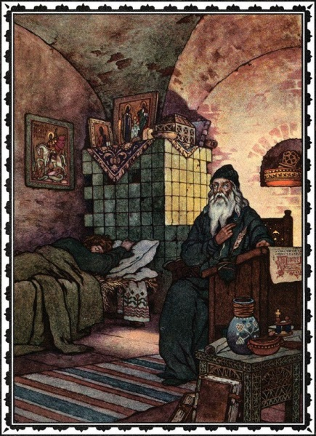Найдите в рассказе Григория о сне детали, раскрывающие состояние его души.

***Григорий***

*Ты всё писал и сном не позабылся,*

*А мой покой бесовское мечтанье*

*Тревожило, и враг меня мутил.*

*Мне снилося, что лестница крутая*

*Меня вела на башню; с высоты*

*Мне виделась Москва, что муравейник;*

*Внизу народ на площади кипел*

*И на меня указывал со смехом,*

*И стыдно мне и страшно становилось −*

*И, падая стремглав, я пробуждался...*

*И три раза мне снился тот же сон.*

*Не чудно ли?*

Как сон раскрывает честолюбивые замыслы Григория?

________________________________________________________________________________________________________________________________________________________________________________________________________________________________________________________________________________________

Какие слова Григория говорят о том, что он готов продолжить цепь преступлений?

_________________________________________________________________________________________________________________________________________________________________________________________________________________________________________________________________________________________________________________________________________________________________________________________________________________________________

1. Внимательно прочитайте информацию на стенде о самозванцах. Назовите имя того, о ком говорит А.С. Пушкин в драме «Борис Годунов».

______________________________________________________________________________________________________________________________________________________________________________________________________________

1. В Москве на Красной площади стоит памятник, о котором В.Г. Белинский сказал: «Когда я прохожу мимо этого монумента, когда я рассматриваю его, друзья мои, что со мной тогда делается! Вот, думаю я, два… исполина веков, обессмертившие имена своей пламенной любовью к милой Родине. Они всем жертвовали ей: именем, жизнью, кровью… и спасли погибающую отчизну. Имена их бессмертны, как дела их». О каких героях идёт речь. Найдите в экспозиции их изображение. Каким образом они «спасли погибающую отчизну»?

__________________________________________________________________________________________________________________________________________________________________________________________________________________________________________________________________________________________________________________________________________________________

1. Изучите информацию интерактивного стенда «Призвание на царство Михаила Романова» и заполните пустующие строки хронологической таблицы:

|  |  |
| --- | --- |
| **Год** | **Событие** |
| Январь 1613 |  |
| 21 февраля 1613 года |  |
| Март 1613 года |  |
| 2 марта 1613 года |  |
| 14 марта 1613 года |  |
| 11 июля 1613 года |  |

Дайте название таблице.

______________________________________________________________________________________________________________________________________________________________________________________________________________________________________________________

**Экспозиция «Романовы», залы № 2 и 3**

1. 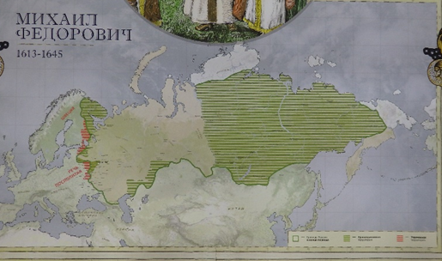Найдите в экспозиции зала информацию, занесите её в таблицу, проанализируйте и выполните задание:

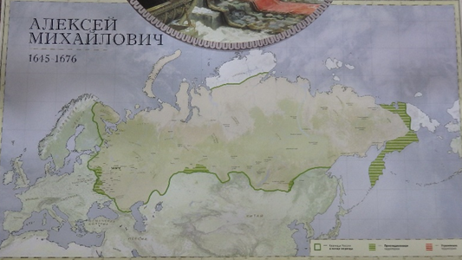

|  |  |  |  |  |
| --- | --- | --- | --- | --- |
| **Царь Михаил Фёдорович** | **Годы правления** | **Территория страны** | **Население страны** | **Основаны города** |
|  |  |  |  |
| **Царь Алексей Михайлович** |  |  |  |  |

1. Какова динамика изменения территории и населения страны в правление первых Романовых? С какими событиями эти изменения связаны?

____________________________________________________________________________________________________________________________________________________________________________________________________________________________________________________________________________________

1. Внимательно ознакомьтесь с информацией интерактивных мониторов в зале № 2 и ответьте на вопросы:

* Кто первым в Московском государстве издал первую русскую азбуку?

________________________________________________________________________________________________________________________________________

* Как называлась первая в России государственная библиотека?

____________________________________________________________________________________________________________________________________________**Экспозиция «Романовы», зал № 3**

1. Чем была вызвана церковная реформа?

Кто явился её инициатором?

____________________________________________________________________________________________________________________________________________________________________________________________________

1. В чём заключались разногласия между патриархом Никоном и ревнителями «древнего благочестия?

________________________________________________________________________________________________________________________________________________________________________________________________________________________________________________________________

1. Охарактеризуйте причины разногласий между церковной и светской властью.

____________________________________________________________________________________________________________________________________________________________________________________________________________________________________________________________________________________________________________________________________________

1. Прочитайте концовку одного из сборников, содержащих «Житие протопопа Аввакума, им самим написанное»:

*«По благословению отца моего старца Епифания писано моею рукою грешною, протопопа Аввакума, и если что речено просто, и вы, Господа ради, чтущие и слышащие, не позазрите просторечию нашему, понеже люблю свой русской природной язык, виршами философскими не обык речи красить, понеже не словес красных Бог слушает, но дел наших хощет. И Павел пишет: «Если языками человеческими глаголю и ангельскими, любви же не имею − ничто же есмь. Вот, что много рассуждать: не латинским языком, ни греческим, ни еврейским, ниже иным коим ищет от нас говоры Господь, но любви с прочими добродетельми хощет; того ради я и не брегу о красноречии и не уничижаю своего языка русскаго. Ну, простите же меня, грешнаго, а вас всех, рабов Христовых, Бог простит и благословит. Аминь».*

Каково отношение автора этого отрывка к русскому языку? Как он объясняет свою позицию? Согласны ли вы с ним? Обоснуйте свой ответ.

____________________________________________________________________________________________________________________________________________________________________________________________________________________________________________________________________________________________________________________________________________________________________________________________________________________________________________________________________________________________________________________________________________________________________________________________________________________________________________________________________________________

1. Познакомьтесь с информацией о Степане Разине на интерактивном стенде в зале № 2. Прочитайте внимательно народную песню о Разине и произведение А.С. Пушкина из цикла «Песни о Стеньке Разине».

***Народные песни о Стеньке Разине***

*Как у нас то было, братцы,*

*На Тихом Дону,*

*На Тихом то на Дону,*

*Во Черкасском городу,*

*Породился у нас, братцы,*

*Удалец лихой,*

*По прозванью Степан Разин*

*Тимофеевич.*

*Во казачий круг Степанушка*

*Не хаживал,*

*С атаманами донскими*

*Он не думывал,*

*Как и шапочки пред ними*

*Он не ламывал,*

*Ходил-гулял Степан Разин*

*Во царёв кабак,*

*А и думал крепку думушку*

*С голутвою:*

*«Гой вы, братцы, мои братцы,*

*Голь кабацкая!*

*Полно пить вам, прохлаждаться,*

*Полно бражничать!*

*Как пойдёмте со мной, братцы,*

*На сине море гулять,*

*Разобьём мы с вами, братцы,*

*Басурмански корабли*

*И возьмём казны мы много,*

*Сколько надобно»*

*\*\*\**

*Вниз по матушке по Волге,*

*По широкому раздолью*

*Подымалася погода,*

*Погодушка верховая.*

*Ничего в волнах не видно,*

*Только лодочка чернеет....*

*На ней паруса белеют*

*На гребцах шапки краснеют,*

*Кушаки на них алеют.*

*На корме сидит хозяин,*

*Степан Разин разудалый.*

*Наш хозяин во наряде,*

*В алом бархатном кафтане.*

***А.С. Пушкин***

***Из цикла «Песни о Стеньке Разине»***

*Что не конский топ, не людская молвь,*

*Не труба трубача с поля слышится,*

*А погодушка свищет, гудит,*

*Свищет, гудит, заливается.*

*Зазывает меня, Стеньку Разина,*

*Погулять по морю, по синему:*

*«Молодец удалой, ты разбойник лихой,*

*Ты разбойник лихой, ты разгульный буян,*

*Ты садись на ладьи свои скорые,*

*Распусти паруса полотняные,*

*Побеги по морю по синему.*

*Пригоню тебе три кораблика:*

*На первом корабле красно золото,*

*На втором корабле чисто серебро,*

*На третьем корабле душа-девица".*

*1826*

Каким предстаёт Степан Разин в этих трёх текстах? Сравните образ Разина в исторической справке и художественных произведениях. Какие художественные образы и детали помогают понять образ героя?

**_________________________________________________________________________________________________________________________________________________________________________________________________________________________________________________________________________________________________________________________________________________________________________________________________________________________________________________________________________________________________________________________________________________________________________________________________________________________________________________________________________________________________________________________________________________________________________________________________________________________________________________________________________________________________________________________________________________________________________________________________________________________________________________________________________________________**

**Экспозиция «Романовы», зал № 3**

1. Говоря о вхождении Украины в состав России в 1654 году, обычно употребляют термин «воссоединение», что означает преодоление «разлуки» двух братских народов, веками пребывавших в пределах разных государств, или «присоединение» − передача Речью Посполитой территории Украины Московскому государству. Изучите статью, посвящённую этому событию на интерактивном стенде, и выскажите своё мнение об этом событии.

_________________________________________________________________________________________________________________________________________________________________________________________________________________________________________________________________________________________________________________________________________________________________________________________________________________________________________

**Экспозиция «Романовы», зал № 3**

16. С какими событиями XVII века связаны следующие слова?

1. «Готовы мы единодушно все пострадать, а новой веры, и учения, и книг отнюдь не приемлем».

__________________________________________________________

2. «Буде добром нам тех бояр не отдашь, а мы у тебя учнем имать сами по своему обычаю»

___________________________________________________________

3. «С Дону выдачи нет!»

________________________________________________________

4. «Силою не стану принуждать, а кто захочет быть со мною − будет вольный казак»

___________________________________________________________

5. «Чтоб мы вовеки все едины были!»

__________________________________________________________

6. «Вот тебе, изменник, за соль!»

_________________________________________________________________

1. XVII век вошёл в историю как «бунташный». Какие события дали основание для такой характеристики периода?

Какие события «бунташного» века нашли своё отражение в литературе?

Какова роль раскола в русской культуре?

Ответ оформите в виде таблицы, предложив, в том числе, название колонок.

|  |  |  |
| --- | --- | --- |
|  |  |  |
|  |  |  |
|  |  |  |
|  |  |  |
|  |  |  |
|  |  |  |
|  |  |  |

1. Историк В.О. Ключевский писал, что XVII век открывает «новый период русской истории». И действительно, «после Смуты Россия имеет и новую династию, и новые пределы государственной территории, и новый правительственный класс, и новый склад народного хозяйства», происходит усиление светских начал в культуре.
2. Подтвердите высказывание историка В.О. Ключевского. Подберите примеры литературных произведений, в которых описываются известные вам главные события истории XVII века в России.
3. Представьте свои примеры в форме таблицы, схемы, инфографики.
4. Сделайте вывод о «новом периоде русской истории».